**Activemq**

# 安装

下载地址：<http://activemq.apache.org/components/classic/download/>

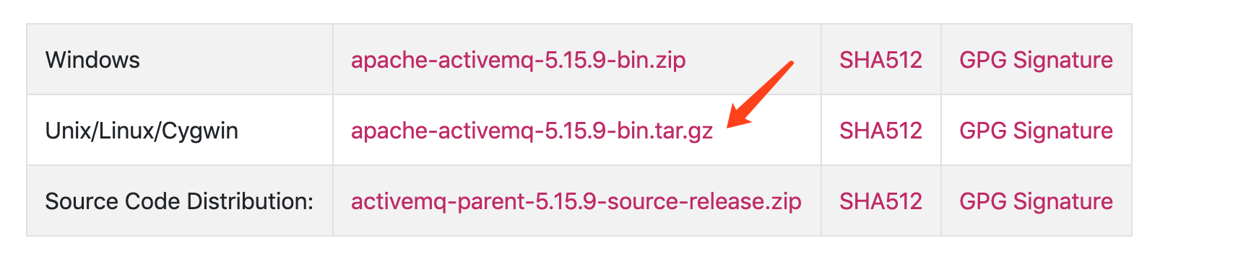

单节点直接进行启动即可，不用特殊配置

解压后进入bin目录进行运行

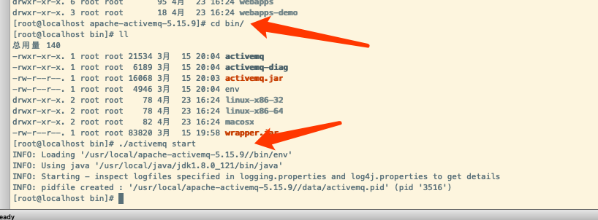

如上，表示启动成功。

# 进入管理界面

进入地址：[http://192.168.1.182:8161](http://192.168.1.182:8161/admin/index.jsp)

默认账号密码：admin admin

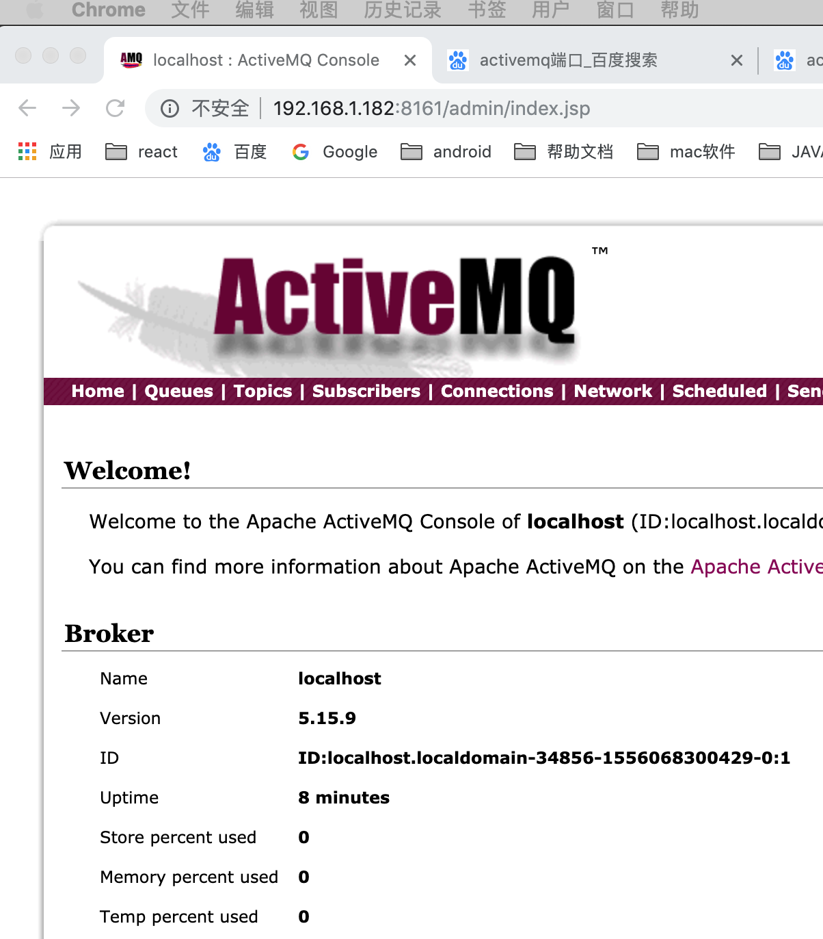

如上图即表示成功。

# 添加依赖

|  |
| --- |
| <**dependency**>  <**groupId**>org.apache.activemq</**groupId**>  <**artifactId**>activemq-all</**artifactId**>  <**version**>5.15.9</**version**> </**dependency**> |

# 队列模式进行发布

|  |
| --- |
| **package** com.zengqiang.utils.activemq;  **import** org.apache.activemq.ActiveMQConnectionFactory;  **import** javax.jms.*;  */**  \** ***@Author:*** *iszengziqiang@163.com  \** ***@Date:*** *2019-04-23 16:45  \** ***@Version:*** *1.0  \** ***@Desc: TODO*** *\*\*/* **public class** AppProducer {  **private static final** String ***url***=**"tcp://192.168.1.182:61616"**;  **private static final** String ***queueName***=**"zzq"**;   **public static void** main(String[] args) **throws** JMSException {  *// 1,创建ConnectionFactory* ConnectionFactory connectionFactory = **new** ActiveMQConnectionFactory(***url***); *// 2,创建Connection* Connection connection=connectionFactory.createConnection(); *// 3,启动连接* connection.start(); *// 4,创建会话* Session session = connection.createSession(**false**, Session.***AUTO_ACKNOWLEDGE***); *// 5,创建目标* Destination destination = session.createQueue(***queueName***); *// 6,创建一个生产者* MessageProducer producer = session.createProducer(destination);  **for** (**int** i = 0; i < 100; i++) { *// 7,创建消息* TextMessage textMessage=session.createTextMessage(**"test:"**+i);  producer.send(textMessage);  }  connection.close();   } } |

# 队列模式进行订阅

|  |
| --- |
| **package** com.zengqiang.utils.activemq;  **import** org.apache.activemq.ActiveMQConnectionFactory;  **import** javax.jms.*;  */**  \** ***@Author:*** *iszengziqiang@163.com  \** ***@Date:*** *2019-04-23 16:58  \** ***@Version:*** *1.0  \** ***@Desc: TODO*** *\*\*/* **public class** AppConsumer {  **private static final** String ***url*** = **"tcp://192.168.1.182:61616"**;  **private static final** String ***queueName*** = **"zzq"**;   **public static void** main(String[] args) **throws** JMSException {  *// 1,创建ConnectionFactory* ConnectionFactory connectionFactory = **new** ActiveMQConnectionFactory(***url***); *// 2,创建Connection* Connection connection = connectionFactory.createConnection(); *// 3,启动连接* connection.start(); *// 4,创建会话* Session session = connection.createSession(**false**, Session.***AUTO_ACKNOWLEDGE***); *// 5,创建目标* Destination destination = session.createQueue(***queueName***); *// 6,创建一个消费者* MessageConsumer consumer = session.createConsumer(destination); *// 7,创建一个监听器* consumer.setMessageListener(**new** MessageListener() {  @Override  **public void** onMessage(Message message) {  TextMessage textMessage = (TextMessage) message;  **try** {  System.***out***.println(**"接收的消息是："** + textMessage.getText());  } **catch** (JMSException e) {  e.printStackTrace();  }  }  });  *// connection.close();* } } |

# 主题模式注意事项

如果用主题模式，则需要先订阅主题，再进行发布主题，不然订阅不到数据（订阅的数据是订阅之后的数据，之前的数据接收不到）

# 与spring进行集成